工具功能：

根据上线时间和所需资源的比例计算合适的远征

使用方法：

1. 打开“数据.xls”。
2. 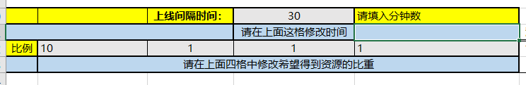在灰色格子中输入内容
   1. 上线间隔时间：每隔多久上一次先，如果一直在线，请设置为“10”（因为我写代码的时候懒得写了，所以请不要填0）
   2. 比例：希望获得的油弹钢铝四项资源的比例，需求越大填写越大的数字。
3. 保存文件（如果提示存在兼容性问题或轻微保真损失，请直接点击继续即可）
4. 运行“进行计算.jar”
5. 打开新生成的“计算结果.xls”即可获得相应条件下每种远征的信息（只计算了可以无限次数出击的远征，月常等远征并未包含在内）
6. 因为没有找到原因的bug所以我取消了自动生成评价，请手动在“评价”列第一行（即K2单元格）输入“=SUM(G2:J2)”并双击单元格右下角获得评分。
7. 对评价列进行降序排列即可得到最符合条件的远征。
8. 如需要重新计算或修改数据计算，请先关闭“计算结果.xls”之后再运行“进行计算.jar”，否则会因excel占用文件而无法写入。
9. 如有问题请直接与我联系：592128947@qq.com